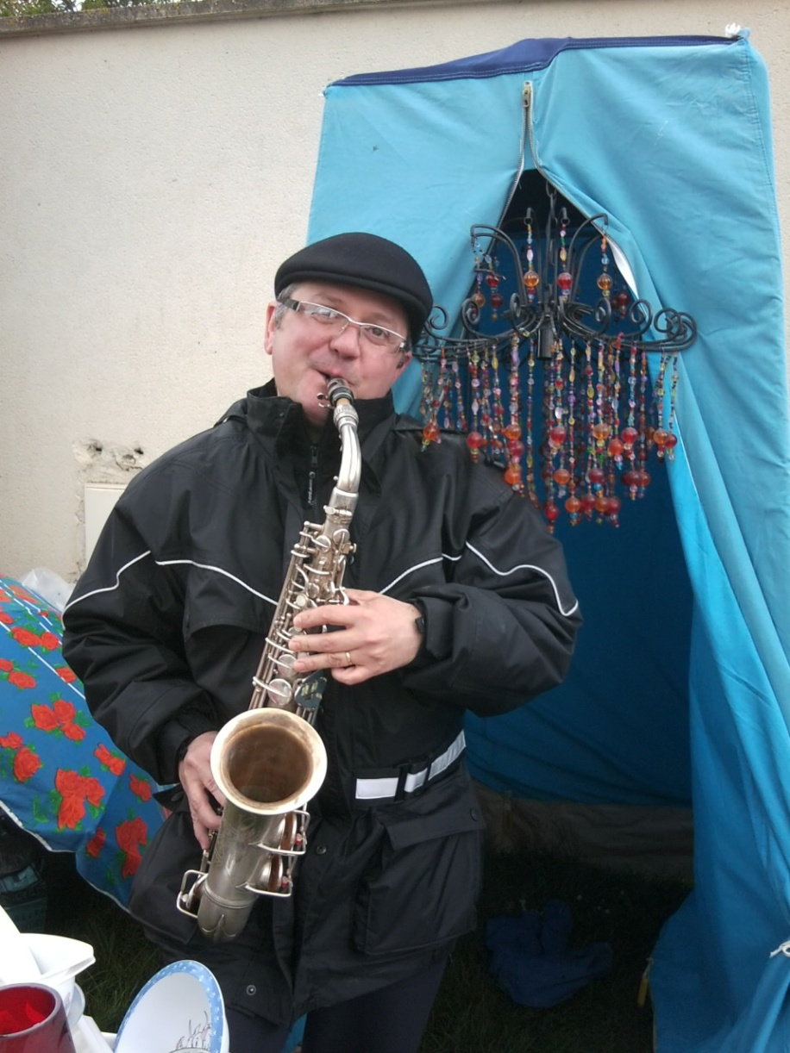
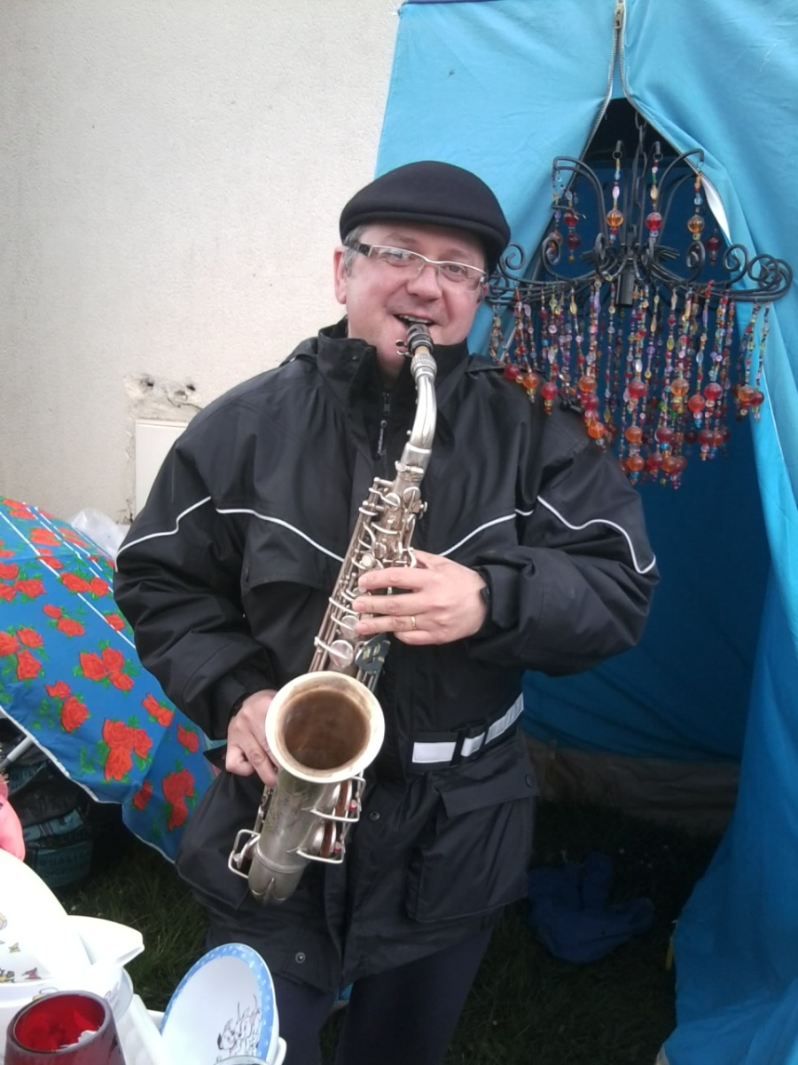
Mr IRMA

Avenir et musique

Pour 2 €uros seulement

